[山东大学淄博市中心医院胃肠外科专家论文撤稿](https://mp.weixin.qq.com/s?__biz=Mzk0Njc5Mjk2OA==&mid=2247491518&idx=1&sn=00c6797c5ea76589a6bf7b9879d581fc&chksm=c226b16a5b834b03df70feb862418c08f5b770dbc5bbbf2418787f425e17638c1f403dcbdfe4&scene=126&sessionid=1742745836)

诚挚君[诚挚科研](javascript:void(0);)2025-03-21 22:55:20浙江



**01**

**论文信息**

2021年，主要来自山东大学淄博市中心医院胃肠外科的Zhongbo Han , Chao Zhang , Qingfeng Wang （通讯作者）, Liang Li , Meng Wang , Xi Li , Chunxia Yang 在Clinical Medicine Insights Oncology 期刊发表了一篇题目为：MicroRNA-19b Downregulates NR3C1 and Enhances Oxaliplatin Chemoresistance in Colon Cancer via the PI3K/AKT/mTOR Pathway 的论文。

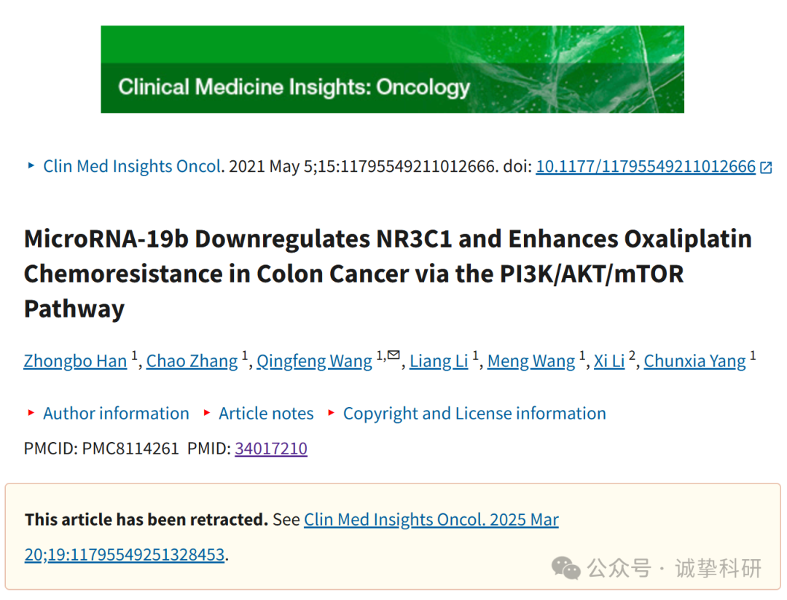

**02**

**质疑信息**

2024年8月，国际著名职业学术打假人Actinopolyspora biskrensis 在 Pubpeer 论坛发表评论：

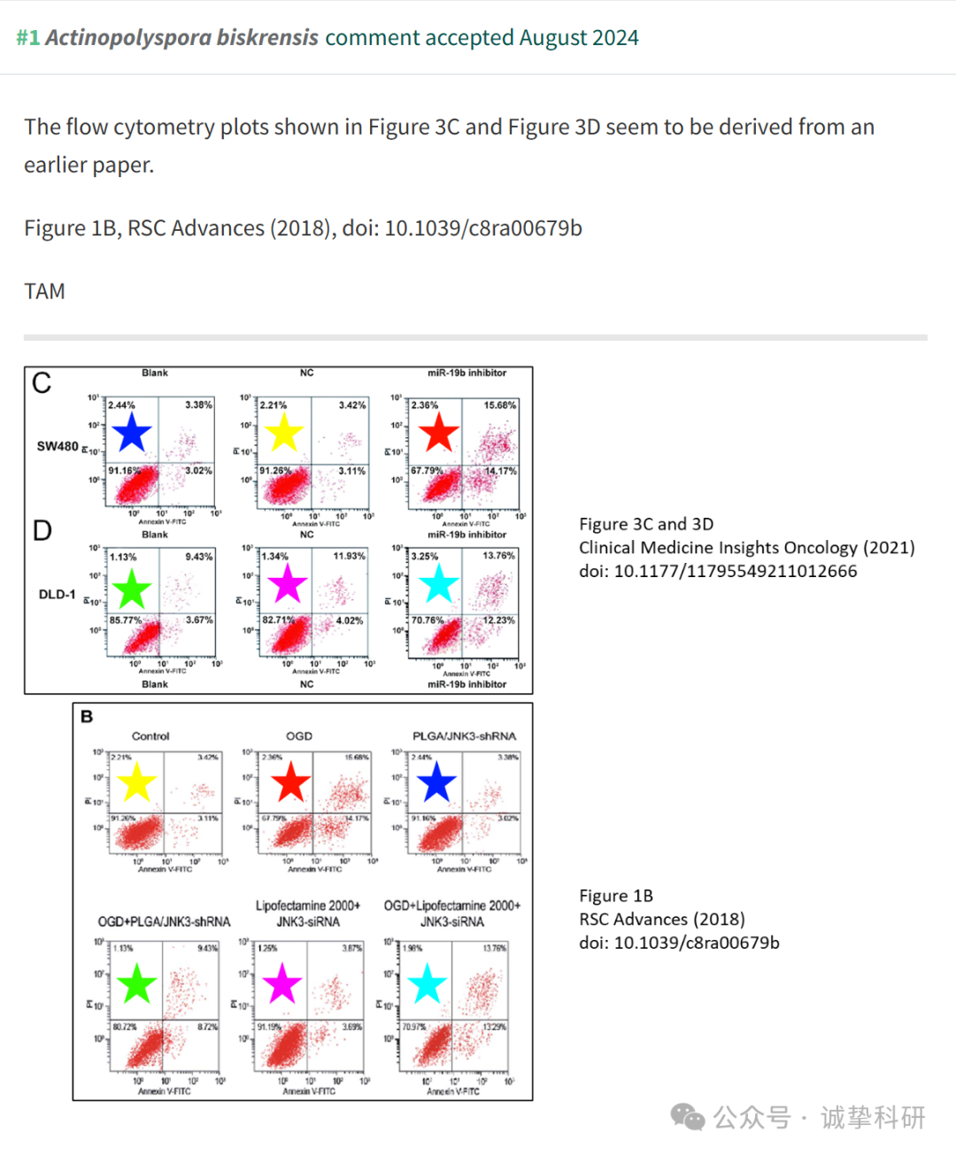

参考信息：

https://www.pubpeer.org/publications/1436CCCF5AE4647EFBDC063F534F1D

免责声明：信息来源于 Pubpeer，提及人名均为音译，对于文章内容的真实性、完整性、及时性本公众号不做任何保证或承诺，仅供读者参考。如有侵权，请及时联系公众号后台。让我们共同维护学术界的公正与透明。

